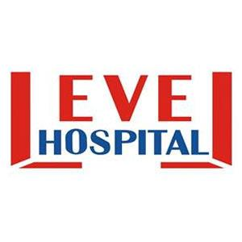 | HASTA BAŞI TEST CİHAZLARI KULLANIM TALİMATI | DÖKÜMAN KODU | MC.TL.27
 |  | YAYIN TARİHİ | 23.08.2016
 |  | REVİZYON TARİHİ | 09.05.2017
 |  | REVİZYON NO | 01
 |  | SAYFA | 1/1

1.AMAÇ: Hasta güvenliği açısından hasta başı test cihazlarının doğru ve güvenilir sonuç vermesinin sağlanması, sorumluların belirlenerek iş akışının belirlenmesi
2.KAPSAM: Hasta Başı Test Cihazları(Glukometreler)
3.DAYANAK: SKS-Hastane (Versiyon-5) Standartları
4.KISALTMALAR:
5.TANIMLAR:
6.SORUMLULAR:
Laboratuvar Sorumlu Uzmanları
Laboratuar Kalite Sorumlu Teknisyeni
Servis Sorumlu Hemşireleri
Biyomedikal Bölümü
Bilgi İşlem Birimi
7.FAALİYET AKIŞI :
7.1. Servislerde hasta başı test cihazı sorumlusu ,servis sorumlu hemsiresidir.
7.2. Laboratuvarda hasta başı test cihazı sorumlusu , biyokimya kalite sorumlu teknisyenidir.
7.3. İç Kalite serumları hastanemiz eczanesinde saklanmaktadır. Ayda 2 defa bu kontrol serumları servis sorumlu hemşireleri tarafından cihazlarda çalışılır.
7.4. İç kalite kontrol sonuçları sisteme aktarılmakta olup, kontrol takipleri laboratuar uzmanları tarafından sistemden yapılmaktadır.
7.5. Gerektiğinde belirlenmiş otoanalizörde çalışılmış hasta serumları ile glukometre cihazlarında sonuç karşılaştırması yapılır.
7.6. Yılda 4 defa dış kalite numuneleri çalışılarak, laboratuvarda dış kaliteden sorumlu uzman tarafından sisteme sonuçlar girilir.
7.7. Herhangi bir arıza durumunda sorunun çözümlenmesi için servis sorumlu hemsiresi öncelikle Biyomedikal bölümü ile irtibata geçer. Biyomedikal bölümü gerektiğinde firma ile iletişim kurar . Bu durum hakkında laboratuar hasta başı test cihazı sorumlusu da bilgilendirilir.

HAZIRLAYAN | KONTROL EDEN | ONAYLAYAN
BAŞHEMŞİRE | PERFORMANS VE KALİTE BİRİMİ | BAŞHEKİM

